Android 4.4 – min wersja dla projektu

- Pobieramy libgdx z: download link - Download Setup App.
- Uruchamiamy ściągnięty plik.
- Kolejno:
  - MightyAndroSpaceBattle
  - com.mightyandrospacebattle
  - MainGame
  - D:\MightyAndroSpaceBattle – wasza lokalizacja pliku
  - C:\Users\Karo2\AppData\Local\Android\Sdk – wasza lokalizacja sdk – do podglądnięcia w Android Studio (configure / sdk manager)
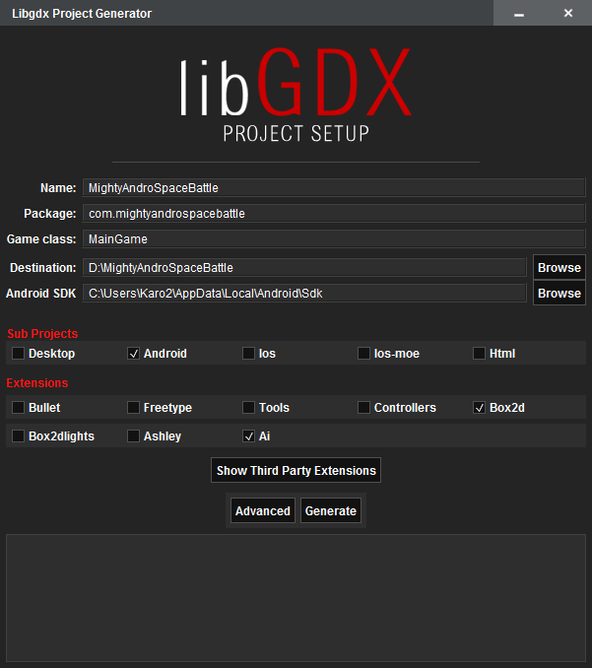
- Generate!
  - Teraz pojawiają się być może warningi o wersję androida i api – klikajcie „yes”
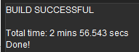
- Idźcie zrobić kupę, zjedzcie coś, obejrzyjcie serial.
- Zamykamy generator.
- Odpalamy AndroidStudio:
  - import project,
  - wybieramy naszą grę,
  - czekamy aż AS się ogarnie.

